镇江文化服务中心会议子系统

用户需求说明书

文件状态：  [√] 草稿  [ ] 正式发布  [ ] 正在修改 | 文件标识： | 会议子系统
文件状态：  [√] 草稿  [ ] 正式发布  [ ] 正在修改 | 当前版本： | 1.0
文件状态：  [√] 草稿  [ ] 正式发布  [ ] 正在修改 | 作 者： | 袁世箫
文件状态：  [√] 草稿  [ ] 正式发布  [ ] 正在修改 | 完成日期： | 2016.10.14

版 本 历 史

版本/状态 | 作者 | 参与者 | 起止日期 | 备注
1.0 | 袁世箫 |  | 2016/10/14 | 建立初稿

目 录
1. 产品介绍 4
2. 产品面向的用户群体 4
3. 产品应当遵循的标准或规范 4
4. 产品的功能性需求 4
4.1 功能性需求分类 4
4.2 会议室管理 5
4.3 会议室申请 5
4.4 会议管理 6

1. 产品介绍
会议管理子系统主要用于镇江文化服务中心所有会议室管理，预约申请等。

2. 产品面向的用户群体
大楼物业

3. 产品应当遵循的标准或规范
无

4. 产品的功能性需求

4.1 功能性需求分类
功能类别 | 子功能
会议室管理 | 会议室查询
会议室管理 | 会议室新增
会议室管理 | 会议室编辑
会议室管理 | 会议室删除
会议室申请 | 会议室申请
会议室申请 | 会议室查看、修改、完成、删除

4.2 会议室管理
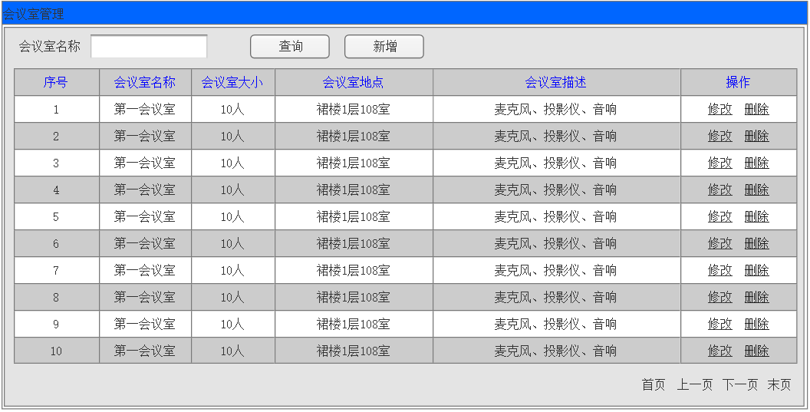

注：删除为逻辑删除。

4.3 会议室申请
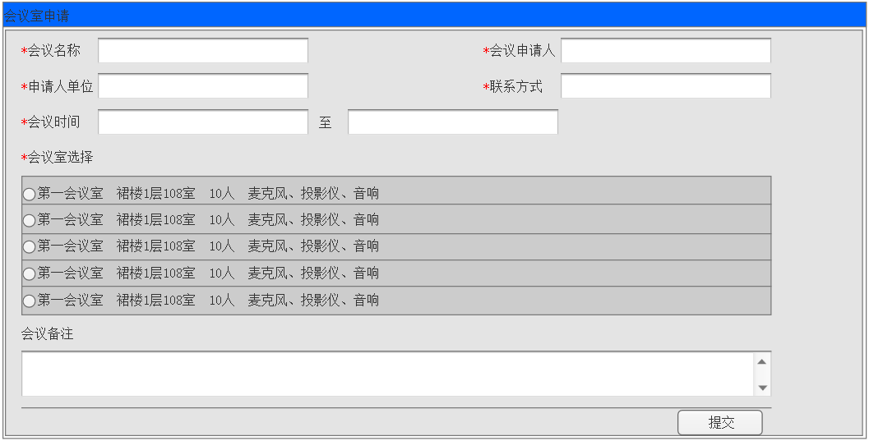
注：
- 红号为入填项；
- 同一个会议室有会议正在进行时不可提交，并提示“***会议正在进行中，请确认该会议是否已经结束”；
- 同一会议室有会议即将开始（会议时段与即将开始的会议有交叉）不可提交，并提示“***会议与您的会议时段有冲突”；

4.4 会议管理
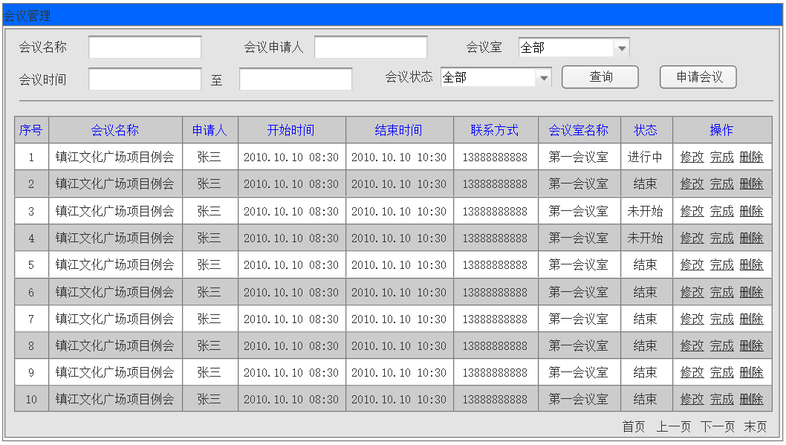
注：
- 进行中、结束的会议不可进行修改和删除操作；
- 结束的会议不可进行任何操作；
- 进行中的会议可以点击“完成”将会议置为结束状态。
- 如果系统当前时间小于会议结束时间，则同时修改会议结束时间为当前系统时间；
- 如果系统当前时间大于会议结束时间，则只修改会议状态；
- 未开始的会议可以进行修改、删除操作，但不可以进行“完成”操作；
- 软件设定定时任务，每天凌晨1时，将前一日没有点击“完成”的会议，自动置为完成状态；

